





El Juego 3

Conceptualización 3

Desarrollo y RoadMap 3

# El Juego

*Juega y aprende con los colores en este juego de puzles frenético en el que tendrás que mezclarlos para poder superar los niveles. Color Swap es un juego para todas las edades. Aprende a mezclar colores primarios para conseguir colores secundarios y mézclalos de nuevo para conseguir terceros y lograr así superar tantos niveles como puedas. Recolecta las frutas que aparecen para ganar puntos en combos especiales, ¡Cuántos mas puntos consigas mas subirás en el ranking!*

Color Swap es un juego de tipo puzle en el que debes conseguir las distintas combinaciones que se te piden para poder superar los niveles. Estas combinaciones se basan en la mezcla de los colores primarios, los cuales será bueno aprenderte de memoria para poder lograr realizar el color requerido lo mas rápidamente posible.

El juego se basa en arrastrar los colores unos encima de otros, en una grid de 25 casillas, para poder combinarlos y formar así los colores necesarios para superar el nivel. También aparecerán unos ítems en forma de bonus que, al machacarlos arrastrando encima los colores adecuados, darán puntos al jugador. Se podrán realzar combos para ganar mas puntos, si la mezcla de colores es la adecuada.

El propósito del juego es conseguir la mejor puntuación en el ranking de Google Play.

**Subgénero**: Puzle

**Referencias**: Color Swap se basa en otros juegos del mismo genero como el mítico Tetris, Puzzle Bobble, Jewel Master o el famosísimo Candy Crush. Todos ellos tratan en ir superando niveles con una mezcla o posicionamiento de las piezas de juego.

**Interacción Juego/Jugador**: El jugador interactúa con el juego mediante unas casillas de colores que van apareciendo en la grid. Pero estos colores son solo los primarios (azul, amarillo y rojo) con los que puede formar colores secundarios (verde, lila y naranja) y con estos se pueden formar mas colores, los terciarios.

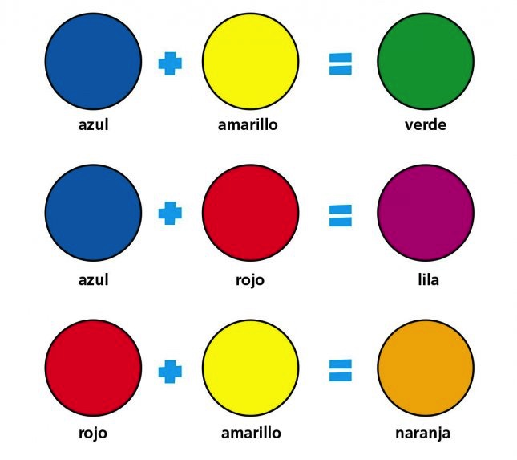

Mezcla para conseguir colores secundarios

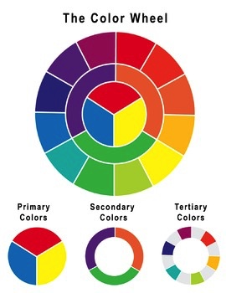

Rueda de colores primarios, secundarios y terciarios

Los colores van apareciendo cada cierto tiempo, empezando por un color cada dos segundos, tiempo que irá reduciéndose a medida que supere niveles. Los colores que se le piden formar al jugador serán cada vez mas complicados de conseguir, en los primeros niveles estos colores serán primarios y secundarios, para acabar siendo todos terciarios. La cantidad de estas casillas de colores van variando dependiendo del nivel, empezando por dos, hasta cinco, que es el máximo de casillas que puede haber en un nivel, aunque la cantidad de unidades que pueden pedirte, de cada color, es ilimitada y también varia de dificultad mientras el jugador va superando niveles.

**Plataformas**: Android, iOS (próximamente).

El juego esta destinado al sistema operativo Android, ya que pretendo publicarlo en la Google Play una vez finalizado. También haré la versión, con el tiempo, para iOS, aunque la licencia de desarrollador de iOS, por su precio, puede esperar.

# Conceptualización

Los personajes han sido creados en Maya, desde su proceso de modelaje hasta el rigging y la animación. Los personajes los cree en papel, a mano, y teniendo en cuenta las medidas en proporción se llevo a cabo el modelaje con figuras básicas como cubos o cilindros, las texturas las realicé en ZBrush para probar ese sistema, después del resultado, aunque no ha sido del todo malo, he concluido que no volveria a utilizar Zbrush para esta tarea.

El proceso de rigging lo realicé en versiones diferentes para cada uno de los robots, desde el rigging automático en uno de ellos hasta todo el proceso manual detallado para el otro. Tengo que reconocer que el proceso automático, llevado a cabo en el robot verde, fue mucho mas rápido, pero el proceso manual que utilicé para el robot rojo fue mucho mas preciso, permitiéndome detallar mejor el proceso de pesado, por ejemplo. En conclusión, en los próximos personajes que tenga que crear, este proceso lo realizaré manualmente, es mucho mas largo y tedioso, pero se consigue un resultado mucho mas realista.

Finalmente están las animaciones, decidí realizarlas en Maya y la verdad es que me sorprendió la simplicidad del programa para realizarlas, no tuve prácticamente dificultades para construirlas y, gracias al pesado que realicé junto al rigging, me permitió que las animaciones fueran mas realistas y no se “escaparan” muchos vértices al probar movimientos. Aun y así tengo mucho que mejorar, pero sobretodo que los tres pasos van muy relacionados, por lo que un modelador tiene que dejar muy bien preparado el proyecto para el rigger y este, a la vez dejarlo muy bien preparado para el animador, ya que los tres apartados van muy ligados, me ha sorprendido mucho que tengan tanta relación entre ellos.

La conclusión que saco de todo el proceso de creación de personajes es que una acción viene muy ligada con la anterior, es decir, he tenido que modificar muchas cosas de una entrega anterior para realizar la siguiente. El proceso de rigging dependía de que algunas partes del modelaje estuvieran enganchadas y no se separaran al moverse, así como para las animaciones tenias que tener muy en cuenta el tamaño y disposición de los joints. En esta practica he tenido la gran suerte de aprender de muchos de los errores que he tenido, y creo que me ha dejado muy preparado para crear mis próximos personajes con mucho mas detalle.

# Desarrollo y RoadMap

El juego tendría potencial si se trabajara con mas tiempo y con mas equipo. La creación de nuevos personajes, muchos mas movimientos/animaciones para cada uno de ellos, mas opciones de ataque o de defensa y mejor definidas. Implementar un sistema de multijugador online y darle mas personalidad a los personajes con diferentes sistemas de animación o golpes propios para cada uno de ellos.

En este tipo de juegos cuenta muchísimo el proceso de modelaje, rigging y animación, ya que, lo mas importante en juegos de este genero, son los gráficos y movimientos de los personajes, en contra de otros géneros donde basta que el personaje simplemente camine y salte.

David Masnou Mayoral, 10 de febrero del 2019